Como programar seu PC para desligar sozinho todos os dias no mesmo horário

Você já deve ter se deparado com algum caso em que precisava sair do computador, mas algum programa estava acabando de realizar uma tarefa que não precisava de intervenção. Para não ter que esperar a tarefa acabar e desligar a máquina, ou para outros casos em que você apenas precise que sua máquina seja desligada em um mesmo horário, veja em nosso tutorial como fazer o seu computador desligar sozinho todos os dias.

Nós não precisamos instalar nenhum aplicativo para fazer esta tarefa. O próprio Windows conta com uma ferramenta para automação de tarefas simples e que serve para este fim. Veja como prosseguir:
- Clique no “Menu iniciar”, e procure por “Agendador de Tarefas”;
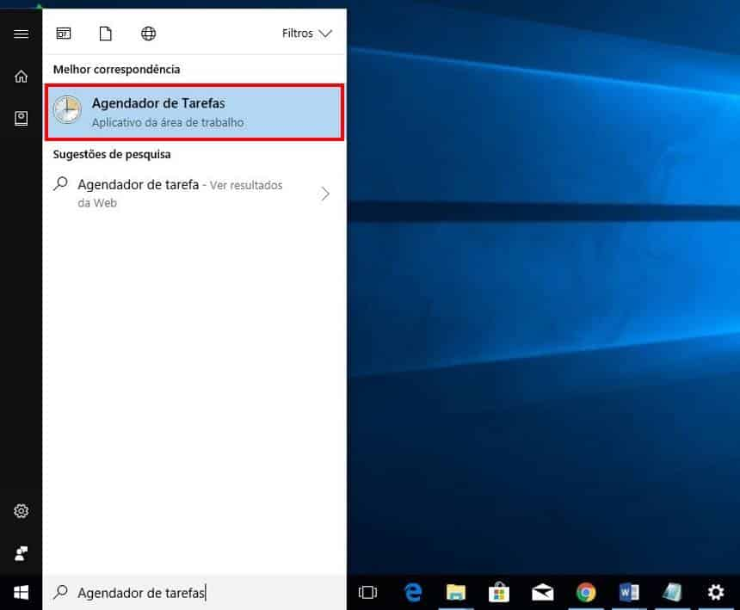
- Em sua tela principal, clique em “Criar tarefa básica”;
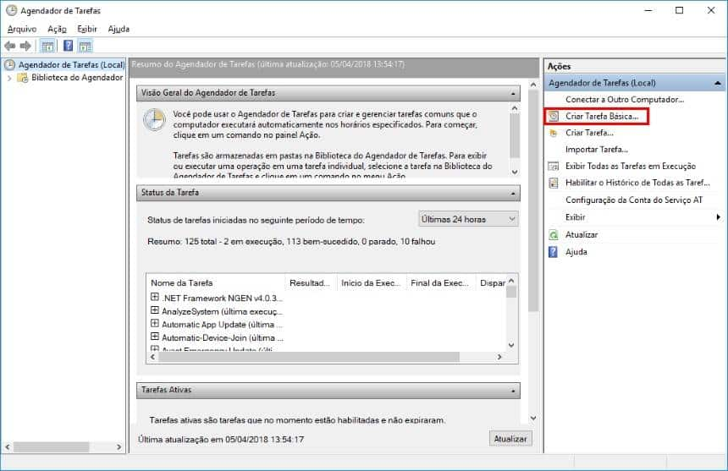
- Dê um nome como “Desligamento automático”, e se desejar uma descrição. Clique em “Avançar”;
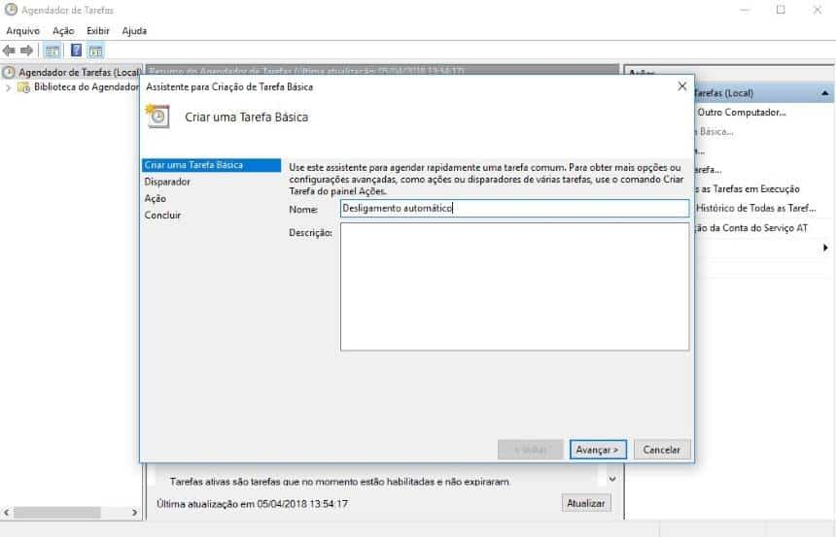
- Na próxima tela você escolhe a frequência em que a tarefa deve ocorrer. Para o nosso tutorial, vamos usar a opção “Diariamente”, e então clicaremos em “Avançar”;
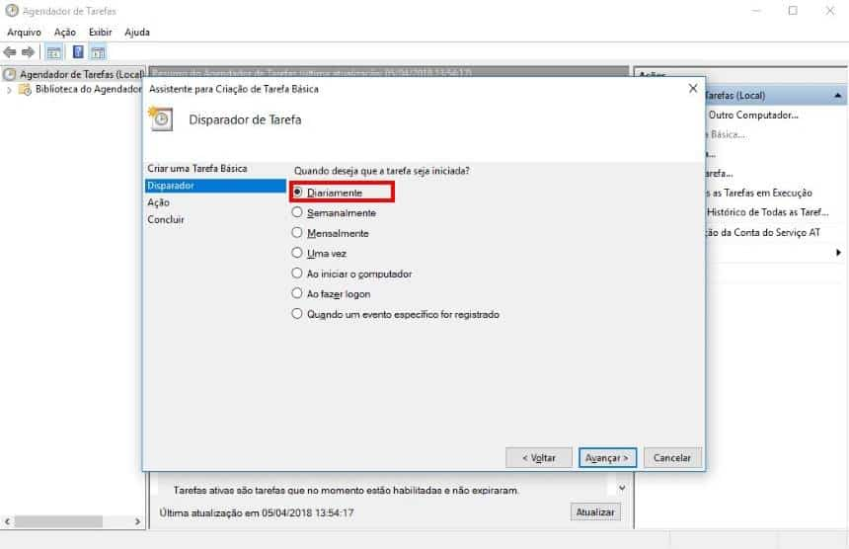
- Agora, defina em “Iniciar” quando a tarefa ocorrerá pela primeira vez e em qual hora. Já em “Repetir a cada”, você define quantas vezes a tarefa será executada. Clique em “Avançar”;
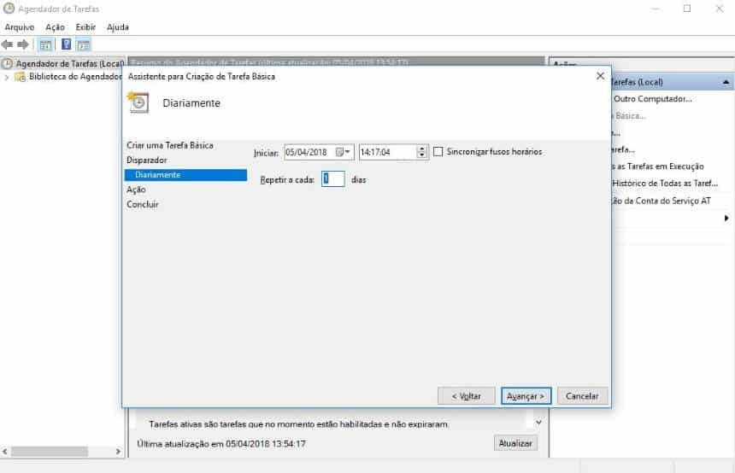
- Selecione a opção “Iniciar um programa”, e clique em “Avançar”;
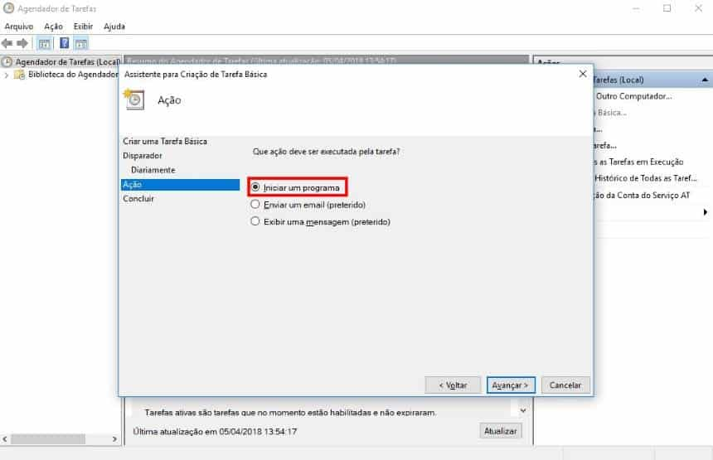
- No campo para “programa/script”, coloque “C:\Windows\System32\shutdown.exe” sem as aspas. E em “Adicione argumentos”, coloque “-s -t 0”, também sem aspas. Clique em “Avançar”;
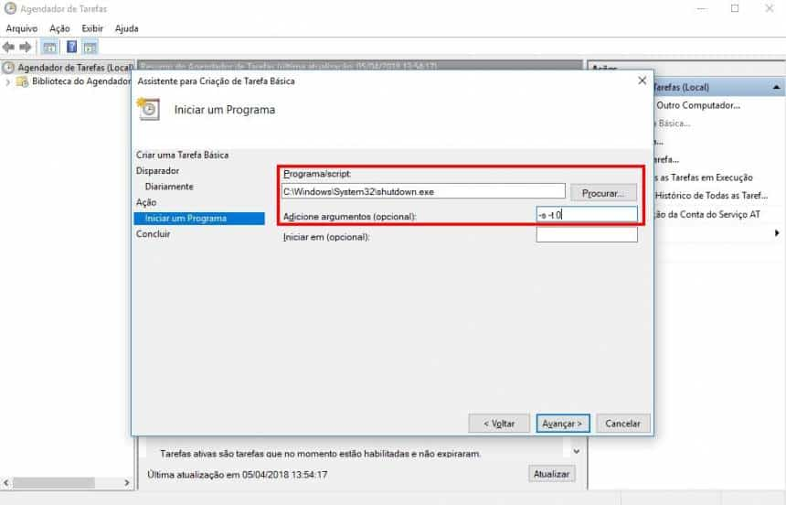
- Esta última tela do processo confirmará para você todas as informações que colocamos. Se tudo estiver certo, clique em “Concluir”.
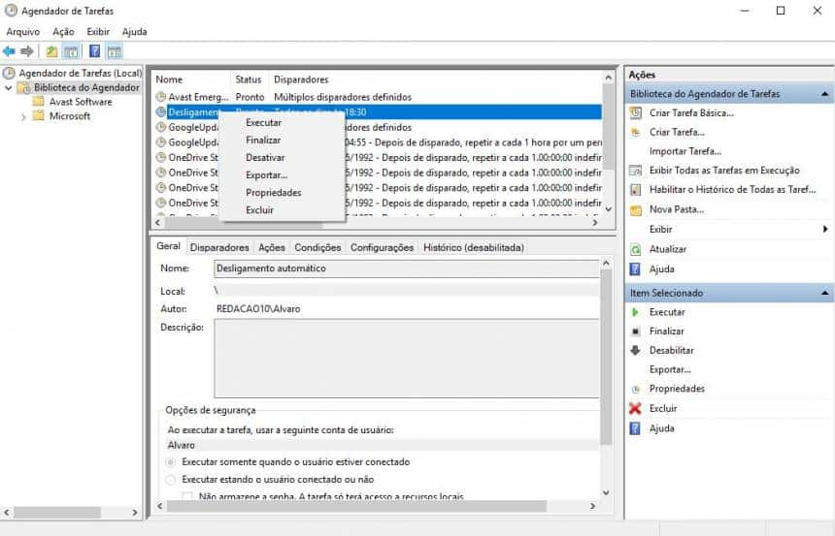
Já está tudo pronto para que a nossa máquina desligue automaticamente da forma que configuramos. Se por algum motivo você precisar excluir ou editar a tarefa, basta seguir estes passos
- Abra o “Agendador de Tarefas” pelo “Menu Iniciar”;
- Clique em “Biblioteca do Agendador”. Na coluna do meio, localize a tarefa criada, e com o botão direito do mouse utilize a opção “Excluir”, ou propriedades para editá-la.
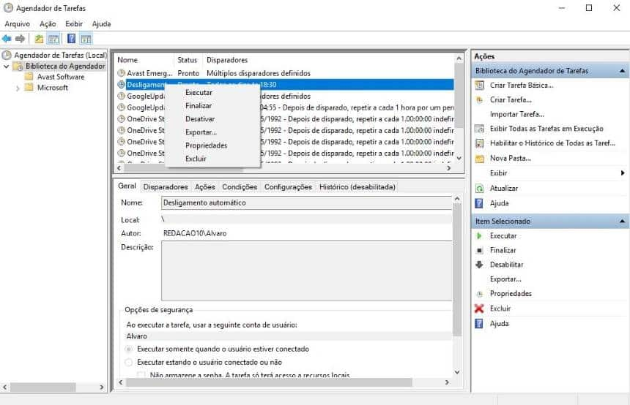
https://olhardigital.com.br/2018/04/05/dicas-e-tutoriais/como-programar-seu-pc-para-desligar-sozinho-todos-os-dias-no-mesmo-horario/

